מה לעשות ?

צד לקוח :

# להכניס עוד קומפוננטה שתכיל שם משתמש חדש +סיסמא +רשימת חניות מועדפות +הגדרת סטטוס

# להכניס עוד קומפוננטה שתכיל קנווס

# להכין את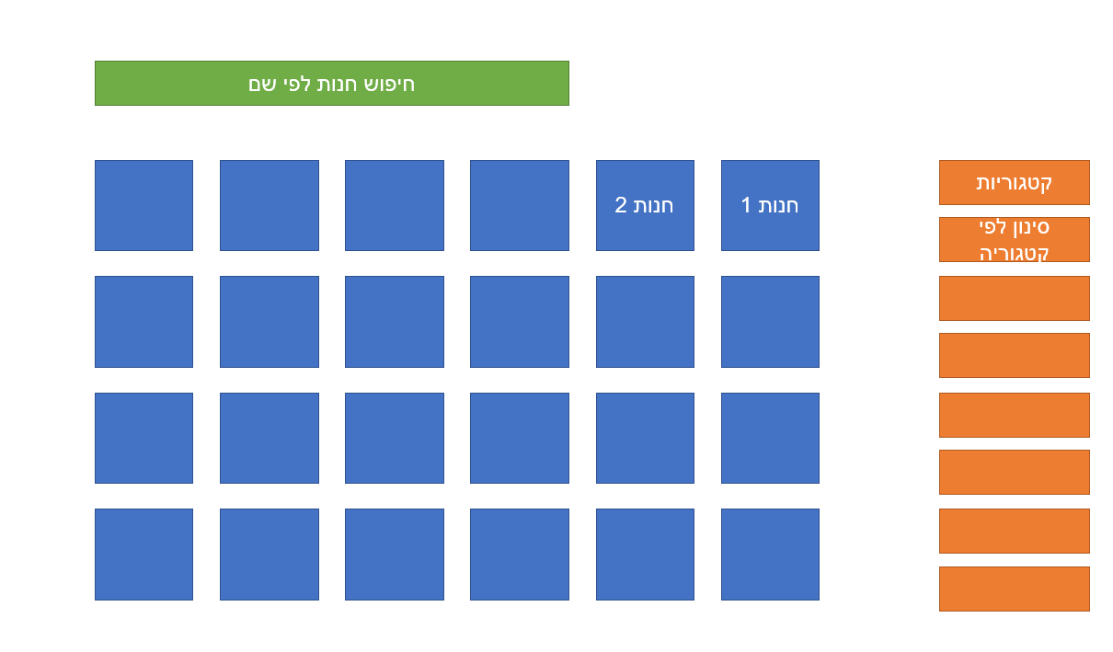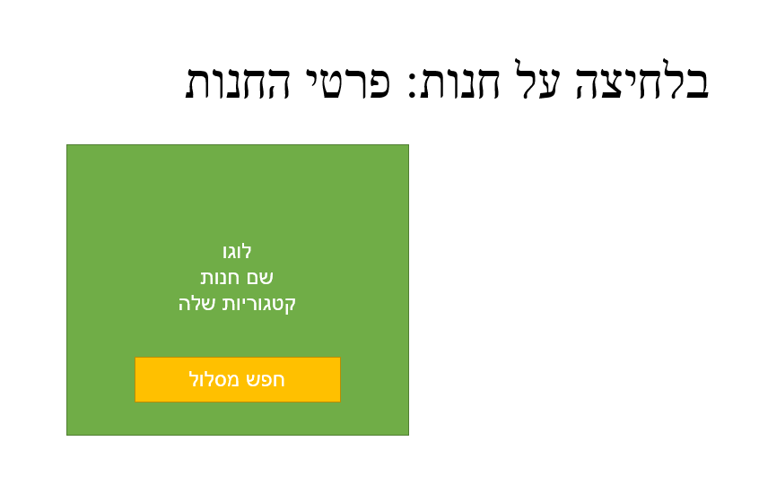

# לראות מה הבעיה בחיבור של המשתמשים

# לבנות סרויסיסים לחיפוש חניות

צד שרת :

למלא את החניות מועדפות

לעבור על האלגןריתם כמה שיותר

לנסות לפתור את הבעייה